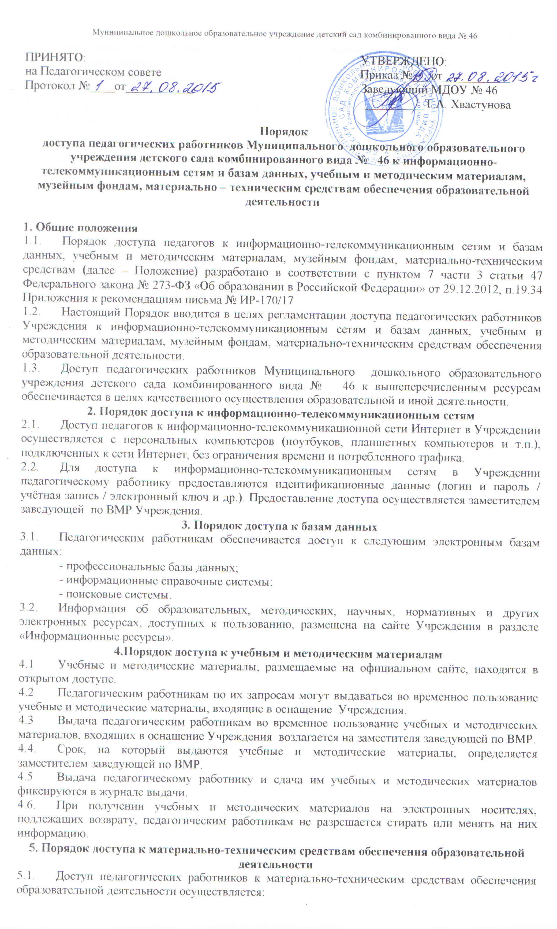- без ограничения к музыкальному залу, бассейну и иным помещениям и местам проведения занятий во время, определенное в расписании занятий;
- музыкальному залу и иным помещениям и местам проведения занятий вне времени, определенного расписанием занятий, по согласованию с работником, ответственным за данное помещение.
5.2. Выдача педагогическом работнику и сдача им движимых (переносных) материально-технических средств обеспечения образовательной деятельности фиксируются в журнале выдачи.
5.3. Для копирования или тиражирования учебных и методических материалов педагогические работники имеют право пользоваться копировальным автоматом. Педагогический работник может сделать не более 100 копий страниц формата А4 в квартал.
5.4. Количество сделанных копий (страниц формата А4) при каждом копировании фиксируется педагогическим работником в журнале использования копировального аппарата.

